Pokedex Projekt – Dokumentáció

**LáBiKo**

**Projekt leírása:**

A projekt célja egy Pokédex webalkalmazás készítése, ahol a felhasználó különböző Pokémonokat tud megnézni, keresni, szűrni és akár kedvencekhez is adni őket. A program a Vue.js 3 keretrendszerrel készült, és Tailwind CSS segítségével lett megformázva, hogy modern és reszponzív legyen.

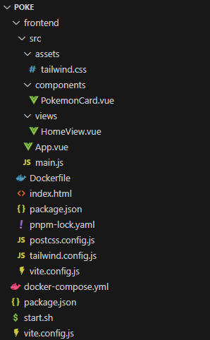**Fájlszerkezet:**

**PokemonCard.vue:**

Ez a komponens felel egy Pokémon megjelenítéséért. Itt látszik a Pokémon képe, neve, típusa, képességei, statisztikái, és az evolúciós lánca is.

Funkciók:

• Megjeleníti a Pokémon adatait (kép, típus, képességek, statisztikák)  
• Evolúciós lánc képekkel  
• Kedvencek gomb (★ és ☆ ikon)  
• Rácsos statisztika megjelenítés (HP, Attack, Defense stb.)  
• Reszponzív megjelenés

Tulajdonságok (props):

- pokemon: az aktuális Pokémon adatai  
- isFavorite: megmutatja, hogy kedvenc-e vagy sem

Események:

- toggle-favorite: ha a felhasználó rákattint a csillagra, ez az esemény váltja a kedvenc állapotot.

**HomeView.vue:**

Ez az alkalmazás főoldala. Itt lehet keresni Pokémonokat, szűrni típus alapján, és megjeleníteni a találatokat.

Főbb részek:

- Keresőmező  
- Szűrő  
- Pokémon-kártyák listázása  
- Üzenet, ha nincs találat

A kedvenc Pokémonok localStorage-ba kerülnek mentésre, így frissítés után is megmaradnak.

Keresés és szűrés működése

A keresés kis- és nagybetűtől függetlenül működik, és név, típus vagy ID alapján szűr. Ha be van állítva típus, akkor csak azokat a Pokémonokat mutatja, amelyek megfelelnek. Ha a “Kedvencek” opció van kiválasztva, akkor csak a kedvencek jelennek meg.

Ha nincs találat:

❌ Nem található ilyen Pokémon az adatbázisban.

**Minta adat**

{  
 id: 4,  
 name: 'Charmander',  
 images: ['https://img.pokemondb.net/artwork/charmander.jpg'],  
 type: 'Fire',  
 abilities: ['Blaze', 'Solar Power'],  
 stats: { hp: 39, att: 52, def: 43, sAtt: 60, sDef: 50, spd: 65 }  
}

**Reszponzivitás**

A megjelenés minden eszközre optimalizálva van: mobilon egy oszlopban, asztali gépen három oszlopban mutatja a Pokémonokat.

**Összegzés**

Ez a projekt egy teljesen működő Pokédex, ami képes:

* Pokémonok megjelenítésére
* Evolúciós lánc és statisztikák mutatására
* Kedvencek kezelésére
* Keresésre és szűrésre
* Reszponzív megjelenésre
* Hibakezelésre, ha nincs találat